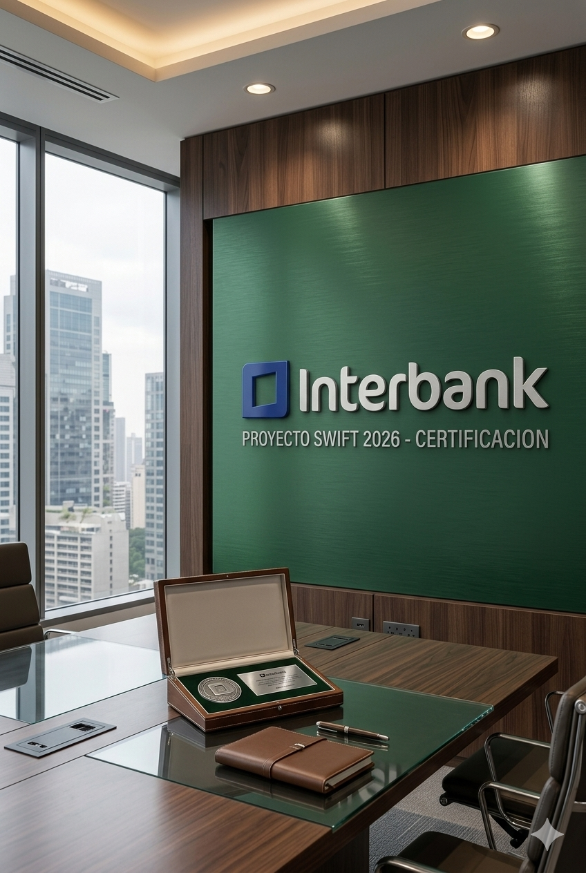

REPORTE DE EVIDENCIA DE AUTOMATIZACIÓN
Caso de Prueba: Búsqueda exitosa del término de automatización
Proyecto: | Automatización Selenium + Screenplay
Analista QA: | Jean (QA Automation)
Fecha Ejecución: | 2026-07-09 00:49:10
Resultado Final: | PASADO (Exitoso)

Navegación
Descripción: Jean inició búsqueda en Google
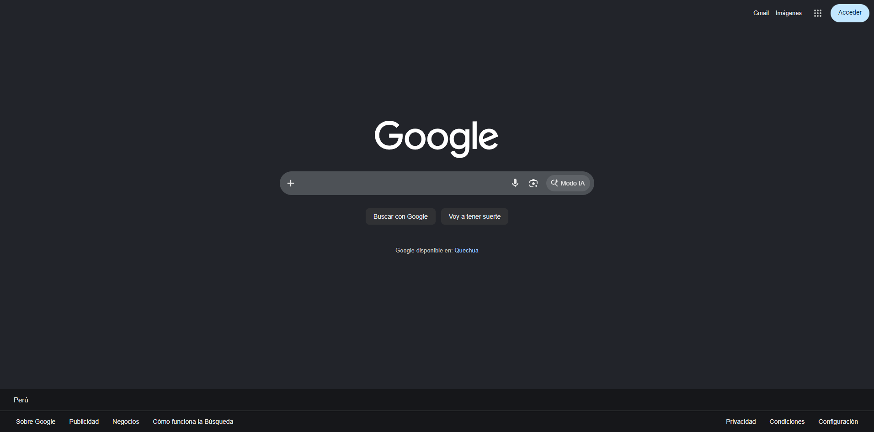
------------------------------------------------------------------------------------------------------
Búsqueda
Descripción: Término: Selenium Cucumber Java automation
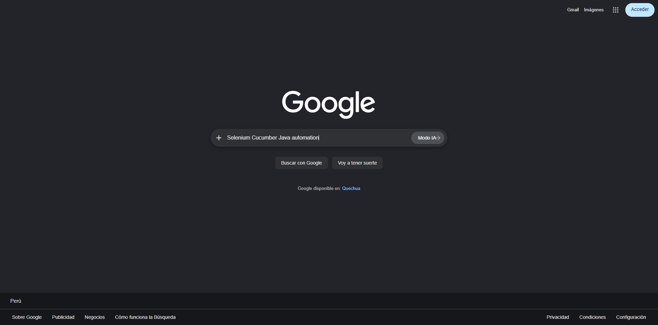
------------------------------------------------------------------------------------------------------
Resultados
Descripción: Visualización exitosa



